Итоговое занятие по внеурочной деятельности кружка
«Школа Юных волшебников»
Игра – путешествие «Танцующая экогеография»
Тип занятия: театрализованная игра - путешествие

Цель: Расширить представления детей об особенностях некоторых материков и стран, развивая познавательный интерес к предмету география.
Задачи:

- Проверить знания детей по изучаемому курсу кружка «Школа Юных волшебников»
- Познакомить учащихся с особенностями некоторых стран;
- Познакомить с природой, животным миром материков Евразия, Северная и Южная Америка, Африка
- Развивать умения читать карту;
- Способствовать развитию умения анализировать и делать выводы;
- Развивать внимание, мышление, познавательный интерес;
- Способствовать формированию коммуникативных навыков;
- Воспитывать любовь и интерес к изучаемому предмету.
- Формировать гражданскую позицию маленьких членов общества.
- Расширить знания об истории развития культуры стран, государств с привлечением ИКТ;
- Развивать интеллектуальные способности участников, через информационные технологии;
- Подвести итоги

Технологии:
Игровые, интерактивные, технология опережающего обучения, технология оценивания учебных достижений.

Методы и приёмы: ассоциация, подсказка, взаимообучение, устная рефлексия

Оборудование:
мультимедийная презентация «Танцующая география», физическая карта мира, «подарки с материков и из стран» (банан, чупа-чупс, банка кофе, пачка чая, мандарины), листочки с изображением планеты в виде яблока (для рефлексии)

Ход занятия

Алгоритм знакомства с материком (страной)
1)танец гостей
2)приветствие и знакомство с гостями в виде совместных танцевальных движений (флеш - моб)
3)подарок с материка (догадаться, что могли привести гости в качестве подарка)
4)интересные факты о материке и выбранной стране
Экологические проблемы страны, материка

ЭТАПЫ ЗАНЯТИЯ | ОПОРНЫЙ КОНСПЕКТ
1.Организационный момент.  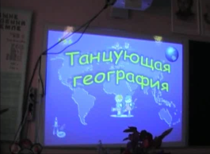  СЛАЙД 1 | Добрый день. Я рада приветствовать всех на заключительном занятии нашего кружка «Школа юных волшебников»  Сегодня мы совершим волшебное путешествие по странам и континентам  Что нам может помочь в этом путешествии?
2. Актуализация знаний.  СЛАЙДЫ 2-4  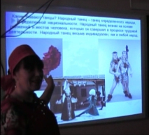 | 1 Танец и движение присущи Вселенной. Грациозно извиваются растения. Они поворачиваются навстречу солнцу, ритмично колышутся на ветру, принимая самые причудливые формы. У птиц свой язык поз и движений. Они расправляют крылья, выражая угрозу или исполняя брачный танец. Танец животных демонстрирует их силу, агрессию  2 Какие бывают танцы? Народный танец – танец определенного народа, определенной национальности. Народный танец возник на основе движений и жестов человека, которые он совершал в процессе трудовой деятельности. Народный танец весьма индивидуален, как и любой народ.
3. Содержание пропускного билета  СЛАЙД 5  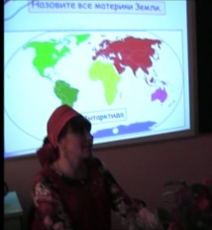 | Назовите известные вам материки
Алгоритм знакомства с материком (страной)  1)танец гостей  2)приветствие и знакомство с гостями  3)подарок с материка  4)интересные факты  5)экологические проблемы  Материк Северная Америка (слайды 6-12)  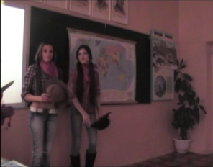  Танец ковбоев  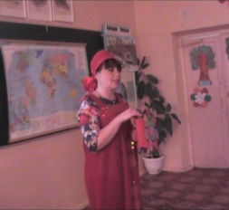  Догадайся какой подарок из США привезли гости  Материк Южная Америка  (слайды 13-16)  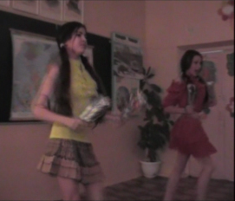  Латино-американский танец  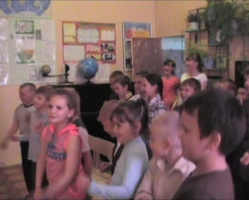  Флеш -моб в качестве знакомства  Материк Африка (слайды 17-20)  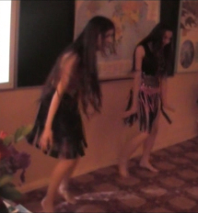  Танец народов Африки  Материк Евразия  СЛАЙДЫ 21-38  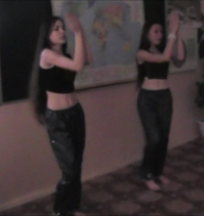  Восточный танец  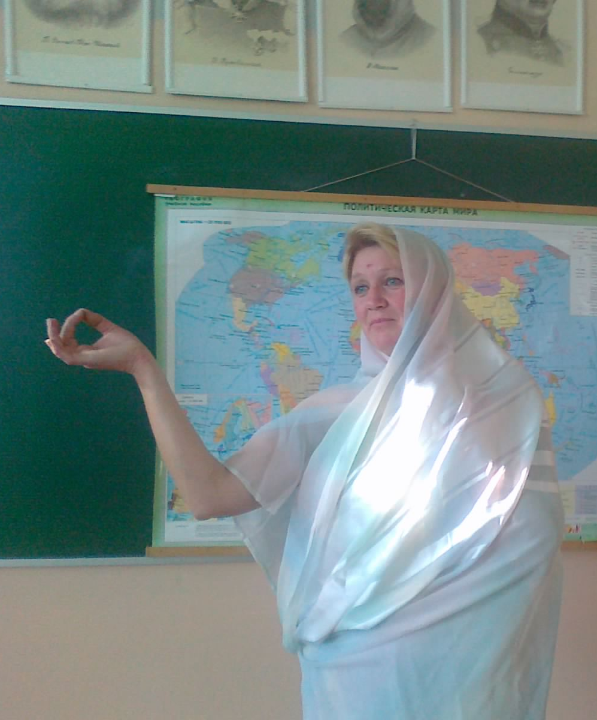  Индийский танец  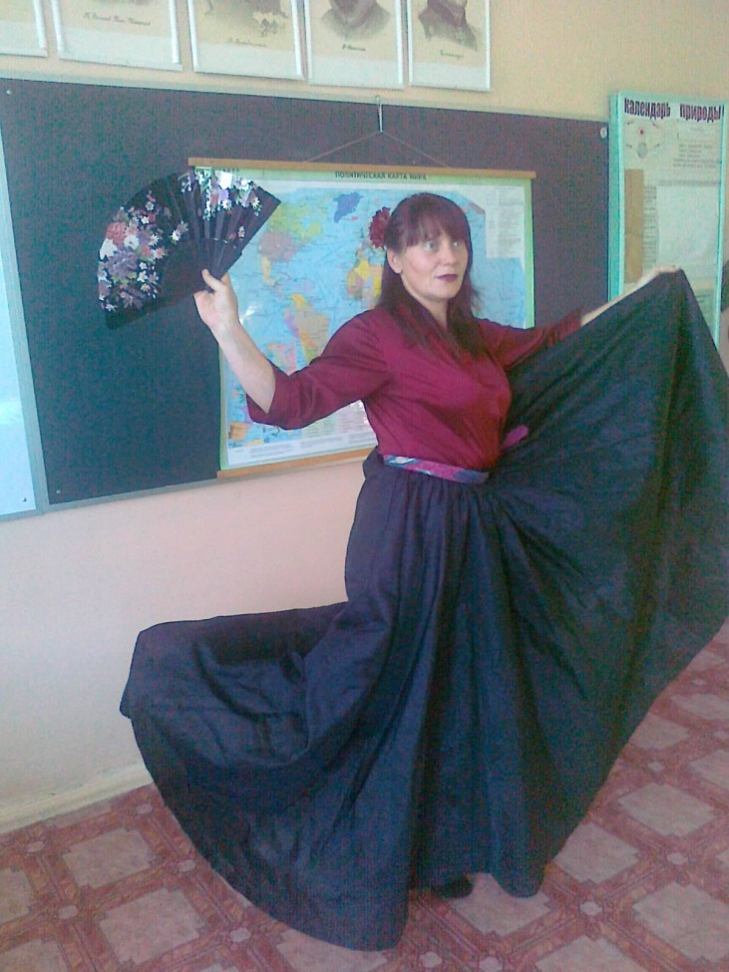  Испанский танец  Наша Родина  СЛАЙДЫ 39-41  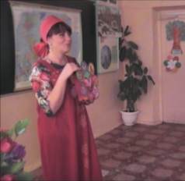  Русский народный танец исполняет учитель | Сегодня мы встретимся с гостями, которые будут прибывать из разных стран, ваша задача догадаться с какого материка и страны они прибыли. Будьте вежливы и доброжелательны. И так, в добрый путь!  МАТЕРИАЛЫ ДЛЯ КАЖДОГО МАТЕРИКА:  Северная Америка  Этот материк находится в северном полушарии. В западной части его тянутся горы Кордильеры. С них стекает самая крупная река материка-  Миссисипи.  Большой Каньон – это разнообразие скал и пещер,  выработан рекой Колорадо в толще известняков,  песчаников и сланцев. Его длина составляет  446 км, глубина — до 1600 м.  Большую часть этого материка занимают 2страны, входящие в десятку самых развитых на нашей планете, - США и Канада.  Интересные факты:  Гора Рашмор - в ней высечен гигантский барельеф с портретами четырёх президентов США  Экологические проблемы  Южная Америка:  самый влажный и самый зеленый материк на земном шаре: около половины территории занимают леса; Это четвертый по занимаемой площади материк планеты. По природным условиям он похож на Африку – влажные леса с яркими птицами и обезьянами и бескрайние травянистые равнины.  Но здесь гораздо меньше пустынь и гораздо  больше гор. Это самый дождливый материк.  • самая многоводная (годовой сток 7000 км3) с очень большим водосборным бассейном (свыше 7 млн. км2) река – Амазонка;  • самый высокий в мире водопад – Анхель – расположен на севере материка (1054 м);  • в Андах расположено самое крупное в мире высокогорное озеро – Титикака. Площадь озера 8300 км2, высота 3812 м над уровнем моря, глубина 304 м;  • на материке находится самый высокий в мире действующий вулкан – Охос-дель-Саладо (6880 м);  • крупнейшая горная система материка – Анды – является самой протяженной в мире (более 9000 км). Анды – продолжение Кордильер в Северной Америке;  • самая высокая точка над уровнем моря Южной Америки – вершина Аконкагуа (6960 м).  Экологические проблемы  Африка – единственный материк, пересекаемый линией экватора и начальным меридианом. Поэтому ее крайние точки направлены на четыре стороны света; Это второй по величине материк после Евразии. Население Африки составляет около миллиарда человек. Африка считается прародиной человечества: именно здесь нашли самые древние останки.  • через материк протекает самая протяженная река земного шара – Нил (протяженность 6671 км вместе с притоком Кагера);  • в Африке расположена самая большая на земном шаре тропическая континентальная пустыня Сахара – ее площадь более 7 млн. км2;  • на севере Сахары в 1933 году зарегистрирована самая высокая температура на земном шаре (Эль-Азизия, +580С);  • самый крупный остров у побережья материка – Мадагаскар, площадь 590 тыс. км2;  • самое крупное озеро Африки – Виктория (площадь 68 тыс. км2), а самое глубокое озеро – Танганьика (1470 м) по глубине занимает второе место после Байкала;  • в Африке обитает самое крупное животное континента – дикий африканский слон, вес которого достигает 7,5 тонны;  Игра «Угадай животное»  Материк Евразия  Это самый большой материк на Земле.  Евразия так велика, что её делят на две части света – Европу и Азию.  А́зия — самая большая часть света, образует вместе с Европой материк. На территории Азии расположено 54 государства. Китай - крупнейшее по численности населения государство мира.  Высочайшая вершина мира Джомолунгма  в Гималаях (8848 м).  Озеро Байкал – самое глубокое озеро планеты Земля.  В Азии живут представители трёх главных рас человечества — монголоидной (китайцы, корейцы, японцы), европеоидной (северяне России) и негроидной (жители юга Индии).  Видеоролик «Знакомимся с Индией».  История Индии насчитывает тысячи лет. В глубине страны расположены древние индийские крепости, храмы, города, и среди них столица – Дели.  Европа.  На этом маленьком кусочке земли размещается более 40 стран, народы которых говорят на десятках языков. Крупнейший остров Европы – Великобритания.  Крупнейшее озеро Европы – Ладожское.  Самая длинная река – Волга.  Испания  Одна из ярких национальных черт – пылкий темпераментный характер. Они очень шумливы, азартны, обожают лото и лотереи. Наиболее полно темперамент этого народа проявляется в их любви к корриде, футболу и национальному танцу – фламенко. Королевство Испания, государство на юго-западе Европы, занимающее 85% территории Пиренейского полуострова  Угадайте, а какую страну представляю я? Россия  (танец учителя с детьми)  Именно в Евразии находится наша  Родина – Россия. Россия расположена в обеих частях света – Европе и Азии.  Наш флаг, наш герб, наша столица Москва
Обращение к участникам  СЛАЙДЫ 42,43 | ЗЕМЛЯНЕ  На нашей планете живут разные люди разного цвета, и все мы должны дружить, чтобы сохранить нашу планету цветущей
Заключение и обобщение | - Давайте попробуем сделать выводы.
8. Итог занятия и рефлексия.  (приложение)  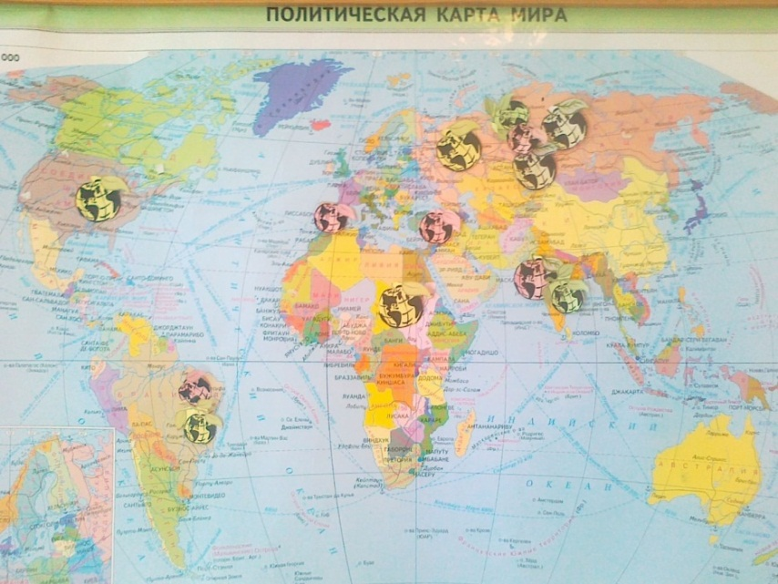 | - Наше путешествие подходит к концу.  - Давайте подведём итоги:  ТЕМА?  ЦЕЛЬ?  Экопроблемы?  - Как вы думаете, наше путешествие удалось? Да, мы достигли цели!  Прикрепите яблочки - планеты на материки, где вам захотелось побывать  - У вас будет возможность рассказать об этих удивительных странах своим близким и родственникам.  До скорой встречи.
Места, где хотели бы побывать дети
Презентация в приложении
Литература и источники:
1. А. Казаков география для младших школьников, корпорация «Фёдоров», 1995г
2. Б.Б. Вагнер 100 великих чудес природы. М. «ВЕЧЕ», 2010
3. Большая энциклопедия знаний, перевод с немецкого Л.С. Беловой,
М. «ЭКСКМО», 2012
4. Иллюстрированная энциклопедия «50 стран современного мира» -М.: Белый город

- http://www.kids-price.ru/globus_luny_diametr_210_mm_685413.html
- http://www.proshkolu.ru/user/Polikarpowa/zoom/415761/4eee8f76cad965aa/
- http://www.proshkolu.ru/user/Polikarpowa/zoom/688471/8ce2637dd782380f/
- http://ru.wikipedia.org/wiki/Файл:Continental_models.gif
- http://www.endlessness.ru/index.php?option=com_content&task=view&id=409&Itemid=1
- http://graphing.ru/i/svg-svgz/
- http://dic.academic.ru/dic.nsf/ruwiki/588644
- http://www.chitalnya.ru/CommunityTape.php?id=1998
- http://tver.spravedlivo.ru/section_107/section_118/views/
- http://www.traveltours.ru/spb/articles/resortlenobl/lakes/ladoga/?light=санкт-петербург
- http://secondrussia.ru/news/730.html

